8 苏轼咏月诗文
⊙收获平台
一、将《记承天寺夜游》原文补充完整，并回答问题。
元丰六年十月十二日，夜，解衣欲睡； ， 。念无与为乐者，遂至承天寺寻张怀民。怀民亦未寝，相与步于中庭。 ，
，盖竹柏影也。 ？ ？但少闲人如吾两人者耳。
1．这篇短文中，作者怎样描写“月色”和“竹柏影”，点染出了一个怎样的美妙境界？
答：

2．结尾句中“闲人”是何含义?包含着作者怎样的心境？
答：

二、记忆苏轼词《水调歌头·中秋》，回答下面的问题。
1．这阕词中借对月的遥想高度概括人生况味的富有哲理的句子是：
。词中对远方亲友真诚的祝福：
， ，则道出了世世代代人的共同的心声。
2．“我欲乘风归去”中，词人为什么将说成“归去”？词中哪两句是由出尘之想转向入世情怀的过渡？
答：

⊙发展空间
阅读苏轼的一首《西江月》，回答问题。
顷在黄州，春夜行蕲水中。过酒家饮，酒醉，乘月至一溪桥上，解鞍，曲肱^{①}醉卧少休。及觉已晓。乱山攒拥，流水铿然，疑非人世也。书此语桥柱上。
照野弥弥^{②}浅浪，横空隐隐层霄。
障泥^{③}未解玉骢骄，我欲醉眠芳草。
可惜一溪风月，莫教踏碎琼瑶^{④}。
解鞍欹^{⑤}枕绿杨桥，杜宇^{⑥}一声春晓。
[注释] ①曲肱：弯起胳膊当枕当。 ②弥弥：水波翻动的样子。 ③障泥：即马鞯。用锦或兽皮做成，垫在马鞍下，垂于马腹两旁以挡尘土。 ④欹：倾斜。⑤杜宇：即杜鹃鸟，相传蜀帝杜宇之魂所化，故也称“杜宇”。
1．词前小序中点明这首词作描写了“乘月”所见。请你用自己的语言描述从词的上阕中品味出的月下美景。
答：

2．下阕“可惜一溪风月，莫教踏碎琼瑶”一句中“琼瑶”本指美玉，你认为它在这里喻指什么？这一句表达了词人怎样的感情？
答：

3．细细品读，说说全词体现了词人怎样的心境，抒发了他怎样的襟怀？
答：

⊙博闻广知
月，也是唐朝诗人白居易喜欢吟咏的爱物。品读以下四首，体会诗中不同的思想感情。
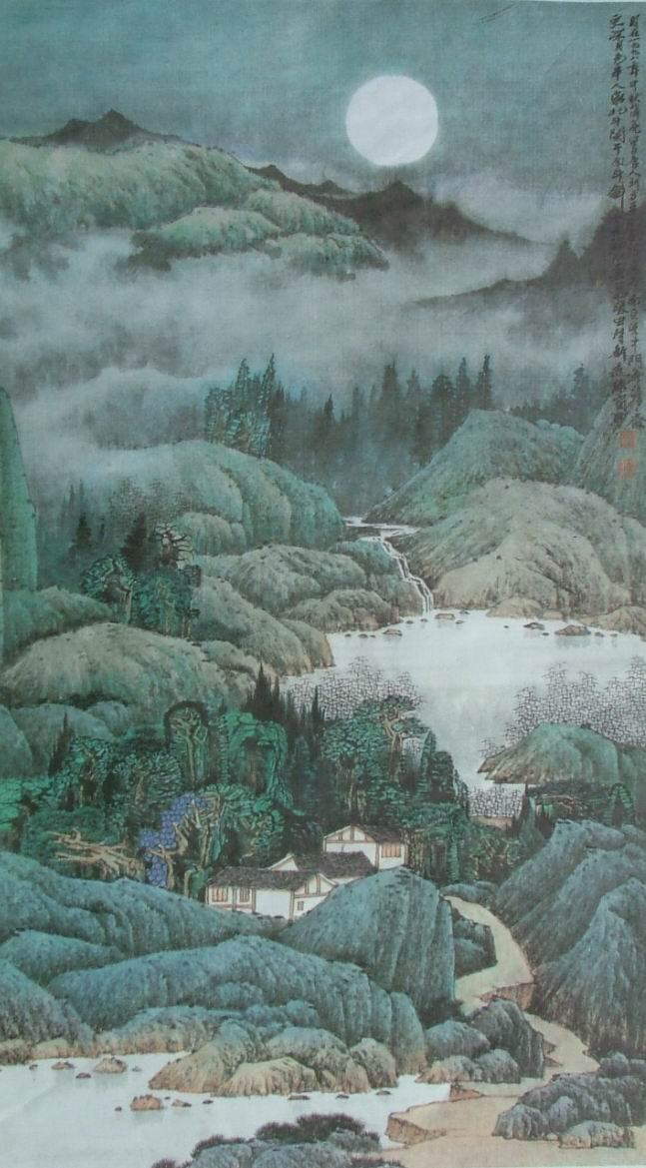
中秋月
万里清光不可思，添愁益恨绕天涯。
谁人陇外久征戍？何处庭前新别离？
失宠故姬归院夜，没蕃老将上楼时。
照他几许人肠断，玉兔银蟾远不知。

寒食月夜
风香露重梨花湿，草舍无灯愁未入。
南邻北里歌吹时，独倚柴门月中立。

感月悲逝者
存亡感月一潸然，月色今宵似往年。
何处曾经同望月？樱桃树下后堂前。

八月十五日
银台金阙夕沉沉，独宿相思在翰林。
三五夜中新月色，二千里外故人心。
渚宫东面烟波冷，浴殿西头钟漏深。
犹恐清光不同见，江陵卑湿足秋阴。

8 苏轼咏月诗文
⊙收获平台
一、1．这篇短文中，作者以“积水空明”比喻月光的清澈透明，以“藻、荇交横”比喻竹柏倒影的清丽淡雅。作者以高度凝练的笔墨，点染出一个空明澄澈、疏影摇曳、似真似幻的美妙境界。
2．“闲人”指具有闲情雅致的人。作者与张怀民欣赏月夜景致时发出感慨，表面上是自嘲地说自己和张怀民是清闲的人，闲来无事才出来赏月的，实际上却为自己的行为而自豪──月夜处处都有，有了人的欣赏才有美，只有此时此地的月夜才是最幸运的，因为有情趣高雅的人欣赏它。 而“闲人”又包含了作者郁郁不得志的悲凉心境，作者在政治上有远大的抱负，但是被一贬再贬，流落黄州，在内心深处，他又何尝愿意做一个“闲人”呢？赏月“闲人”的自得只不过是被贬“闲人”的自慰罢了。
二、1．人有悲欢离合，月有阴晴圆缺，此事古难全。 / 但愿人长久，千里共婵娟
2．将飞天入月说成“归去”，因为作者对明月十分向往，也许那美好皎洁的月亮，才是自己精神的家园；“归去”，表达了苏轼超然物外的生活态度，且有出世登仙的想法。上片末两句“起舞弄清影，何似在人间。”是两片之间的过渡句，飞天探月，出尘之思，终于让位于对人间生活的热爱。
⊙发展空间
1．明月当空，能清晰地看见汩汨清溪之水在辽阔的旷野流过。广阔的天宇间，云层隐隐约约在若有若无之间，缭绕在明月之傍。溪边的郁郁的芳草，在月光中更加娇柔可爱，令人只欲醉眠其间。
2．琼瑶，在这里喻指皎洁的水上月色。这一句表达了词人对这水上月色无比喜爱之情，不忍这幽静纯洁的境界受丝毫损害。
3．全词体现了词人澄澈空灵、淡泊自适、超然物外的心境，抒发了他荣辱偕忘、乐观旷达的襟怀。

